Це сафарі на снігоходах дозволить вам покататися на власному снігоході лісовими стежками і насолодитися захоплюючими враженнями від катання на хаскі. Проїжджаючи місцевими лісами, ви зможете насолодитися прекрасними зимовими пейзажами та зробити приголомшливі фотографії.
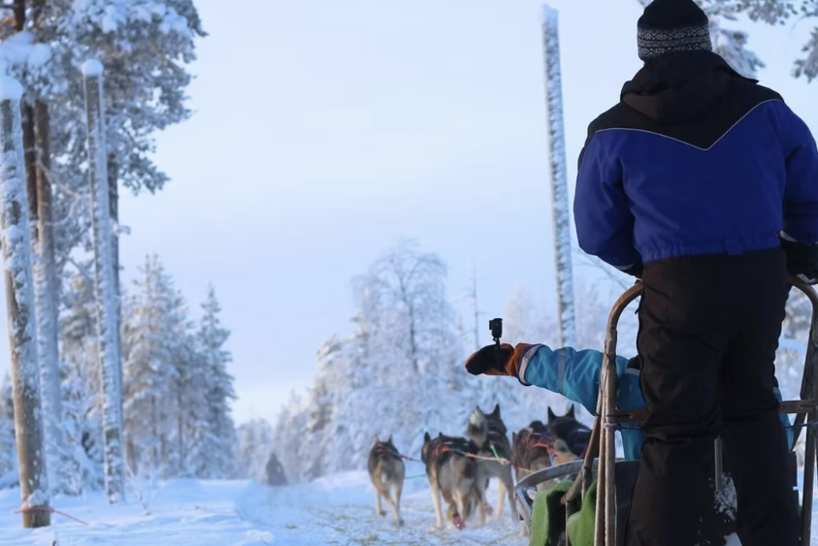
Екскурсія закінчується в таборі хаскі, де собаки чекають вас на 5-кілометровій прогулянці на санях. У будці вам запропонують теплі напої та розкажуть про собак, їх породи, родоводи та повсякденне життя. Ви зможете погладити собак і сфотографуватися.
Час катання на снігоходах становить близько півтори години, а час перебування на фермі хаскі - 1 годину. Середня швидкість під час наших турів обмежена з міркувань безпеки та трафіку. Двоє дорослих катаються на одному снігоході, доплата за одномісну їзду оплачується окремо.

ВКЛЮЧАЄ
- Передачі.
- Сафарі з гідом.
- Теплий одяг, чоботи, шолом, рукавички/рукавиці, шкарпетки, шарфи.
- Гарячий напій, сафарі на хаскі з гідом 5 км.

У КОМПЛЕКТ НЕ ВХОДИТЬ
Закуски
Оновіть свій стандартний теплий одяг до професійної версії.
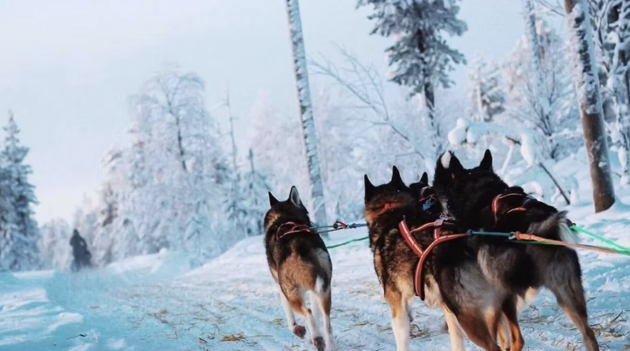
РЕКОМЕНДАЦІЯ
- Будь ласка, візьміть із собою водійське посвідчення для сафарі на снігоходах, оскільки поліція може перевірити дійсність прав під час сафарі.
- Рекомендуємо носити термобілизну, багатошаровий одяг та вовняні шкарпетки.
- Перед сафарі вам видадуть теплий верхній одяг і взуття.
- Для тих, хто розглядає самостійний прокат: там вас буде оточувати практично абсолютна білизна, тому в перший раз легко заблукати, тому, щоб гарантувати собі якісне проведення часу, настійно рекомендуємо вперше відправитися на організоване сафарі з досвідченим місцевим гідом.
АНУЛЯЦІЯ БРОНЮВАННЯ
- Ми стягуємо комісію за скасування в розмірі 100%, якщо бронювання скасовано за 7 днів або менше до початку активності.
- Ми стягуємо комісію за скасування в розмірі 50%, якщо бронювання скасовано за 21 день або менше до події.
- Ми стягуємо комісію за скасування в розмірі 10%, якщо бронювання скасовано за 365 днів або менше до події.
ЗВЕРНІТЬ УВАГУ
- Примітка про ціну: Стандартна ціна вказана з людини на двомісному снігоході або санях. Можливе одиночне катання за додаткову плату.
- Дитячий тариф дійсний для дитини зростом до 140 см, сидячи в санях. Страховка покриває нещасні випадки з максимальною франшизою водія 1000 євро.
- Ви можете придбати звільнення від комісії за 19 євро, щоб зменшити франшизу до 299 євро.
- Анулювання права на покупку можливе тільки на місці.
- Згідно із законодавством Фінляндії, для керування снігоходом вам має бути не менше 15 років і ви повинні мати дійсне посвідчення водія категорії B, T, A1 або A (тобто для автомобіля чи мотоцикла).
- Толерантність до алкоголю дорівнює нулю, перед сафарі водіям доведеться пройти тест на алкоголь.
- Другий пасажир може сидіти позаду водія снігохода, якщо його зріст не менше 140 см, а ноги повністю дістають до підніжок.
- В іншому випадку ця людина повинна сісти в сани. Сани завжди тягне снігохід гіда.
- Сани мають відкритий верх і вміщують до 8 осіб.
- Рекомендується, щоб маленька дитина, яка катається на санях, була в супроводі дорослого.
- Максимальна швидкість на озерах обмежена на рівні 60 км/год, а на озерах - 80 км/год.
МІСЦЯ ЗУСТРІЧЕЙ
Арктичний спосіб життя (перед Visit Rovaniemi)

